Congresul Autorităților Locale din Moldova
str. Columna 106A, Chisinau, Republica Moldova (secretariat)
t. 22-35-09, fax 22-35-29, mob. 079588547, info@calm.md, www.calm.md

BULETIN INFORMATIV 24-31 August 2014

CUPRINS

INTERVIU // PREȘEDINTELE CALM: „ACUM ESTE MOMENTUL DE A ÎNTREBA GUVERNAREA CE A FĂCUT CONCRET PENTRU ADMINISTRAȚIA PUBLICĂ LOCALĂ”......................................................................................................................2
CĂLĂTORIE NEOBIȘNUITĂ! PRIMUL TROLEIBUZ TURISTIC A PORNIT ASTĂZI PRIN CHIȘINĂU.....................................................................................................................9
APLICAREA BUNELOR PRACTICI ÎN DOMENIUL GESTIONĂRII PATRIMONIULUI PUBLIC.......................................................................................................................10
SATUL VARNIȚA VA DISPUNE DE UN PLAN DE SALUBRIZARE PENTRU ANUL 2015...........................................................................................................................11
UN NOU POD DESCHIS TRAFICULUI RUTIER ÎN RAIONUL CRIULENI.............................11
NOI PORȚIUNI DE DRUMURI LOCALE, REABILITATE DIN PROGRAMUL COMPACT...................................................................................................................13
PRIMA CASĂ DE AMBALARE A STRUGURILOR DE MASĂ DIN MOLDOVA VA FI GATA ÎN 2015...........................................................................................................................14
INVESTIȚII DE MILIOANE PENTRU MODERNIZAREA CĂILOR FERATE ALE REPUBLICII MOLDOVA..................................................................................................................15
UN MILION DE LEI PENTRU GARA AUTO DIN STRĂŞENI. CE DOTĂRI ARE CLĂDIREA RENOVATĂ…………………………………………………………………………………………………………......16
BANCA EUROPEANĂ OFERĂ 120 DE MILIOANE DE EURO PENTRU PROIECTUL „LIVADA MOLDOVEI”...............................................................................................................17
CENTRUL SMURD DE LA BĂLŢI A PRIMIT CINCI AMBULANŢE MODERNE……………….....18

INTERVIU // PREȘEDINTELE CALM: „ACUM ESTE MOMENTUL DE A ÎNTREBA GUVERNAREA CE A FĂCUT CONCRET PENTRU ADMINISTRAȚIA PUBLICĂ LOCALĂ”
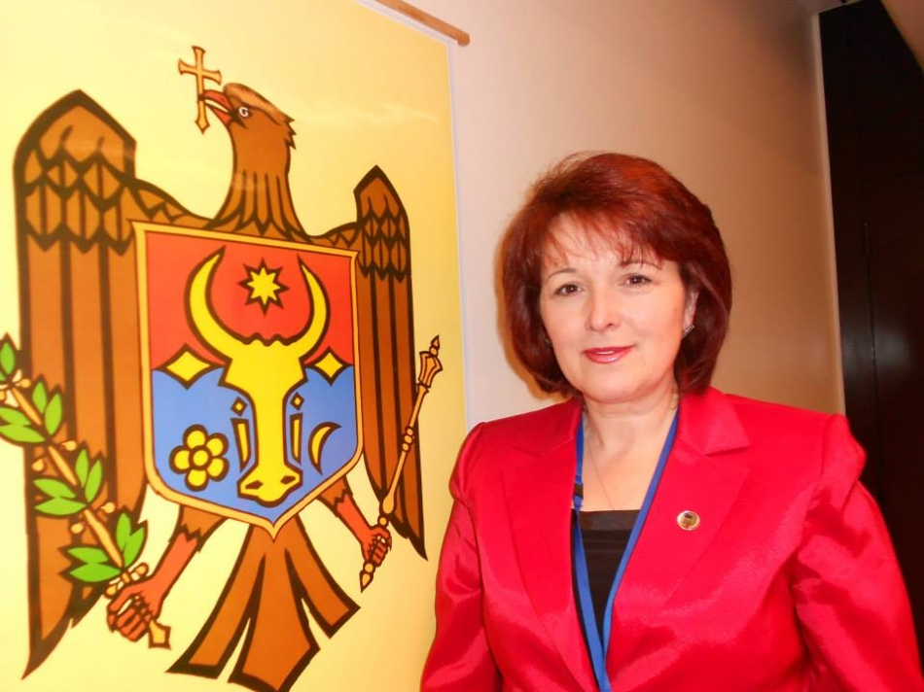
Președintele Autorităților Locale din Moldova (CALM) , primar s. Selemet, r-nul Cimișlia, Tatiana Badan a vorbit în cadrul unui interviu acordat portalului CURENTUL, ce a reușit să realizeze în 4 ani de cînd este în funcție, cum s-a schimbat viața la sate în acești 4 ani, dacă consideră necesar instituirea unui minister al administrației publice locale, dar și dacă este tentată să facă politică.
C.: Dna Badan, CALM a fost creat în luna mai, 2010. Ce ați reușit să realizați în 4 ani de existență?
T.B.: Congresul Autorităților Locale din Moldova (CALM) a fost creat și s-a consolidat într-o perioada extrem de complicată și turbulentă a societății noastre. Totuși, putem spune că CALM a devenit un exemplu și fenomen unical, a fost creat în situația unei lupte politice acerbe și societăți extreme de divizate, am reușit să convingem majoritatea colegilor din APL că numai fiind uniți într-o organizație, noi reprezentanții comunităților locale vom putea să promovăm eficient drepturile și interesele noastre legitime. Mai mult ca atît, CALM nu numai a reușit să unifice majoritatea covîrșitoarea autorităților locale sub drapelul unor interese generale și comune pentru toate comunitățile locale, dar, necătînd la toate presiunile care s-au făcut, a reușit să-și mențină pînă în prezent acest caracter și spirit. Dovadă în acest sens fiind, activitatea sa în toi acești ani și faptul că doar în cîțiva ani, deja 2/3 de comunități locale din Republica Moldova au devenit membri ai CALM, în baza deciziilor consiliilor locale respective.
Una din realizările extrem de importante al CALM este schimbarea mentalității în rîndul unui număr considerabil de autorități publice locale și pornirea procesului de emancipare a autorităților publice locale din Republica Moldova, prin aducerea lor la locul potrivit în societate și în ierarhia încrederii din partea cetățenilor. Un semn și dovadă elocventă în acest sens, poate fi considerată organizarea de către CALM și participarea solidară a majorității primarilor din toata țara (peste 500 de primari), reprezentanți ai tuturor forțelor politice, la marșul de protest împotriva încălcării drepturilor comunităților locale, împotriva discriminării statutului de ales local, împotriva blocării procesului de descentralizare și autonomiei locale. Acest marș a avut loc pe data de 1 februarie 2013 cînd a avut loc prima aniversare a sărbătorii profesionale Zilei Autonomiei Locale și a Lucrătorului din Administrația Publică Locală, instituită de asemenea la inițiativa CALM de către Guvernul Republicii Moldova. După aceasta au urmat alte evenimente inedite și de anvergură.
Pe plan internațional, CALM a devenim de asemenea, cunoscut ca un promotor activ și constant al descentralizării, democrației locale și intereselor ale autorităților locale. În acest sens, CALM a devenim membru la mai multe structuri asociative al autorităților locale recunoscute pe plan european și mondial paneuropene: Consiliul Municipalităților și Regiunilor din Europa (CEMR), Uniunea Mondială a Orașelor și Autorităților Locale(UCGL), Rețeaua Asociațiilor Autorităților Locale din Sud-estul Europei (NALAS) etc.. Totodată, CALM a desfășurat o activitate intensă în cadrul unor astfel de structuri europene cunoscute: Consiliul Europei, Comitetul Regiunilor al UE, Conferința Autorităților Locale și regionale din cadrul parteneriatului estic (CORLEAP). Drept rezultate a activității CALM în cadrul tuturor acestor organizații internaționale au fost adoptarea mai multor documente de politici la nivel de UE și altor organizații, în care sunt reflectate propunerile CALM și care vor avea impact în următorii ani.
În fine, daca vorbim despre rezultate mai concrete pentru APL, putem menționa contribuția decisivă a CALM la adoptarea a sute de acte normative/legislative, printre care: Strategia Națională de Descentralizare, Legea finanțelor publice Locale, Legea privind aprovizionare cu apa și canalizare, precum și alte acte ce vizează salarizarea aleșilor și funcționarilor publici locali, aprovizionarea cu apă și canalizare, anularea actelor guvernamentale prin care se limitau drepturile APL în domeniul statelor de personal, telefoane, limitelor de combustibil etc. În prezent, sunt în faza finală de adoptare o serie de acte legislative care vizează domeniul achizițiilor publice, competențelor APL în domeniul schimbării destinației terenurilor și accesului la Curtea Constituțională, lărgirea drepturilor APL în domeniul aplicării sancțiunilor administrative ce vizează construcțiile ilegale, depozitarea ilegală a deșeurilor, curățenie etc.
C.: Cum apreciați implementarea reformei de descentralizare? Care sunt cele mai mari lacune în acest sens?
T.B.: În privința reformei în domeniul descentralizării am putea spune că este o situație confuză și ”normală” pentru Republica Moldova. Adică, pe de o parte, la capitolul promisiuni și adoptarea de acte declarative noi stăm bine. Avem programul guvernamental, în care se vorbește despre descentralizare ca o prioritate majoră a guvernării, a fost adoptată strategia descentralizării și un plan de acțiuni etc. Însă, dacă privim lucrurile prin prisma acțiunilor și realizărilor concrete, observăm că toate promisiunile, programele guvernamentale, strategiile etc., în mare parte, așa și au rămas doar la nivelul declarațiilor frumoase dar fără careva relevanță practică. În realitate s-a făcut și se face foarte puțin, existînd întîrzieri și lacune foarte mari în ceea ce privește implementarea documentelor respective.
De exemplu, dacă veți arunca o privire asupra strategiei descentralizării și planului de acțiuni respectiv adoptate în anul 2012 și care expiră în curînd (2015), vom vedea că majoritate acțiunilor prevăzute în aceste documente nu au fost realizate. Aceiași se referă la ultimele recomandările Consiliului Europei din martie 2012. În același timp, adoptarea mai multor proiecte de acte legislative importante pentru APL și procesul de descentralizare, sunt tărăgănate, denaturate sau chiar blocate la nivelul Parlamentului. În special ne referim la cele din domeniul achizițiilor publice, asigurării accesului APL la Curtea Constituțională, schimbarea destinației terenurilor, eliminare barierelor în domeniul statelor de personali salarizării angajaților din cadrul APL, acordarea competențelor APL în combaterea și aplicarea contravențiilor administrative etc.
Cu referire la principalele probleme/lacune actuale din domeniul descentralizării, în primul rînd aș menționa că practic întreaga clasă politica actuală, din Republica Moldova în realitate nu conștientizează și nu vede locul și importanța descentralizării în sens larg (administrative economice, financiare etc.) și necesității demolării verticalei puterii existente în toate domeniile și moștenite din trecutul totalitar. De aceea, suntem convinși că fără o reală descentralizare, demolare a verticalei puterii, consolidare a autonomiei locale și creșterii rolului autorităților locale în soluționare problemelor locale, toate discuțiile privind modernizarea Republicii Moldova, lupta cu corupția, dezvoltarea economică și justiție corectă, vor rămîne o utopie!
O problemă extrem de importantă actuală, rămîne a fi sistemul de finanțe locale depășit și extrem de centralizat. Anume acest sistem de finanțe locale constituie una din cauzele/condițiile existenței verticalei puterii și una din barierele principale în procesul de descentralizare. Sperăm că după implementarea noului sistem de finanțe locale, începînd cu anul 2015, vor apărea condițiile necesare pentru avansarea procesului de descentralizare.
Un alt domeniu problematic important constituie modul de repartizare a fondurilor/resurselor financiare pentru investiții capitale. În acest sens, este bine cunoscut faptul că practic majoritatea fondurilor/resurselor financiare publice destinate investițiilor la nivel local sunt concentrate la nivelul administrației centrale și repartizate în mare parte după criterii politice și netransparent. Mai mult ca atît, sistemul actual vicios în care toate resursele investiționale din țară sunt concentrate la centru și sunt administrate netransparent, iar APL depind financiar excesiv de centru, constituie sursa principală a așa-numitei corupție și instabilități politice în rîndul APL.
Cadrul legal imperfect, confuz și contradictoriu, în care activează administrația publică locală reprezintă o altă problemă acută care împiedică activitatea normală a APL și generează diverse forme de presiuni asupra APL. În prezent, pe nimeni nu poate mira alaiurile de controale și controlori, în mare parte inopinate, care sosesc la primarii cu un singur scop – de a depista ceva, de a-i pedepsi pentru pozițiile/viziunile sale independente, de a-i face mai loiali unor sau altor forte politice sau chiar de a-i determina să-și schimbe viziunile și/sau apartenența politică. Cu alte cuvinte, în condițiile cadrului legal confuz și contradictoriu, limitărilor impuse în domeniul statelor de personal, precum și unei politizări excesive, autoritățile publice locale rămîn extrem de vulnerabili și neprotejați în față diverselor abuzuri și presiuni venite din partea diverselor instituții centrale, controlate și folosite de anumite forțe politice în calitate de bîte împotriva celor incomozi. Fapt care împiedică și dăunează foarte mult interesul, capacitate și eficiența activității administrației publice locale.
De fapt, spectrul problemelor cu care se confruntă APL a fost și rămîne a fi foarte larg și profund, vizînd absolut toate domeniile de activitate ale APL și fiind necesar o atitudine serioasă și responsabilă din partea tuturor celor interesați, dar în primul rînd din partea factorilor decizionali, față de acest domeniu.
C.: În opinia Dvs., cum s-a schimbat viața la sate în ultimii 4 ani? Au primarii suficiente pîrghii pentru a asigura un trai mai bun locuitorilor?
T.B.: În ultimii ani se observă anumite schimbări și o atenție mai mare față de comunitățile locale. Aceasta se poate vedea în primul rînd după creșterea volumului finanțărilor destinate diverselor activități și proiecte de la nivel local. În special, se construiesc mai multe drumuri, sisteme de aprovizionare cu apă, se creează servicii de gestionare a deșeurilor, se repară diverse obiective sociale și de cultură, se amenajează parcuri și zone verzi etc.
Însă, avem impresia că toate aceste schimbări nu poartă încă un caracter de sistem, profund și durabil. Ele sunt unele conjuncturale și se datorează în mare parte unor factori externi – susținerii masive de care beneficiază în prezent Republica Moldova din partea unor astfel de parteneri ca UE și SUA. În același timp, dacă privim pe interior, observăm că situația este mult mai complicată și schimbările nu prea au loc.
Aici ajungem la a doua parte a întrebări DVS – cu privire la pîrghiile de care dispun primarii. În primul rînd, aș menționa, că primarii întotdeauna și în toate timpurile, au încercat și au găsit soluții pentru soluționarea problemelor comunităților pe care le conduc, în pofida tuturor condițiilor politice, economice, sociale etc. Aceasta a fost și este o obligație a lor naturală care reiese din mandatul său de ales prin vot direct al comunității. Apropo, unica funcție publică din Republica Moldova, în care persoanele sunt desemnate prin votul direct al populației. În acest sens, dacă vorbim de exemplu, despre statele de personal – posibilitățile autorităților locale de a atrage specialiști necesari în primării sunt limitate prin sistemul actual de finanțe și prevederi legale restrictive. Cu referire la pîrghiile financiare, cum s-a menționat mai sus, ele în mare parte sunt concentrate și dirijate de la centru, de regulă netransparent și conform unor criterii obscure. În comunitățile locale întorcîndu-se doar o parte mică și insuficientă.
În aceste sens considerăm că dacă autoritățile locale ar dispune de întreg instrumentarul necesar pentru realizare funcțiilor sale, atunci și schimbările în satele noastre ar fi mult mai mari și mai vizibile. Iar programele și strategiile guvernamentale nu ar rămîne doar pe hîrtie, dar ar prinde contur și viață. Pentru că la nivel local, în cadrul administrației publice locale există o dorință și un potențial de energie enorm, care din păcate NU este valorificat în prezent în modul corespunzător. Sperăm ca aceasta sau următoarea clasă politică și de guvernare, în sfîrșit, să înțeleagă acest lucru.
C.: În ce relația sunteți cu autoritățile centrale? Sunt primarii auziți la nivel înalt?
T.B.: Credem că problema unui dialog și unei relații constructive și sincere între autoritățile centrale și locale, este una fundamentală în succesul tuturor reformelor, dar în special a celei din domeniul descentralizării. Conform tuturor practicilor europene, este absolut firesc și normal, ca toate deciziile în stat, care vizează comunitățile locale și interesele autorităților locale, să fie discutate și agreate cu ei. Din păcate, acest lucru și experiență mult timp nu a fost înțeles și asimilat de către clasa guvernamentală, care a fost deprinsă să decidă toate lucrurile în mod unilateral și fără drept de apel. De aceea, relația între puterea centrală și cea locală în Republica Moldova a fost și rămîne încă destul complicată. CALM din start și întotdeauna a fost deschis unei cooperări reale, sincere și efective.
În prezent, constatăm o implicare tot mai mare a CALM în diverse grupuri de lucru și creșterea numărului de solicitări de avize/opinii din partea diverselor ministere. De asemenea, există o deschidere mai mare și din partea Cancelariei de Stat, datorită unor schimbări instituționale și de cadre. Însă, în opinia noastră, toata această deschidere, este una destul de limitată, selectivă și cam întîrziată, ținînd cont de evenimentele de ordin politic care se apropie. Avem un anumit progres, însă pentru a vorbi despre o avansare serioasă și de sistem în ceea ce privește stabilirea unui mecanism instituționalizat și efectiv de dialog între puterea centrală și cea locală, încă nu putem vorbi cu certitudine.
CALM a venit nu odată cu propuneri concrete către conducerea Parlamentului și Guvernului privind creare unui format instituționalizat de comunicare/consultare cu APL, încheierea unor acorduri de cooperare, invitarea reprezentanților CALM la ședințele Parlamentului și Guvernului etc. Însă, toate aceste inițiative nu au fost susținute. În rezultat, constatăm că mai multe acte adoptate fără consultarea APL, au fost anulate de către Curtea Constituțională, unele proiecte sunt blocate la nivel de Parlament, implementarea altora a fost amînată, au fost adoptate mai multe acte guvernamentale care contravin intereselor APL, primarii au fost nevoiți să iasă în stradă, partenerii strategii ai Republicii Moldova (inclusiv, Consiliul Europei, Statele Unite, Uniunea Europeană, Suedia) și-au exprimat dezamăgire și au stopat finanțarea domeniului descentralizării. Prin urmare, noi considerăm că pe dimensiunea dialogului și comunicării instituționale între puterea centrală și cea locală, există un potențial mare neexplorat.
C.: Considerați necesar instituirea unui minister al administrației publice locale?
T.B.: Noi considerăm că autoritățile publice locale NU au nevoie de un minister al administrației publice locale. Deoarece, aceasta ar contravine spiritului și normelor existente de autonomie locală. Plus, din păcate, experiența din Republica Moldova, demonstrează că astfel de structuri, foarte rapid se transformă în unele de presiune și control asupra administrației locale și reprezentanților săi incomozi. Cu regret, trebuie să constatăm că în Republica Moldova există o sumedenie de structuri care în loc sa ajute/asiste administrația publică locală în activitatea sa foarte complexă și dificilă, din contra, se ocupă doar cu controale și presiuni de diferită natură. De aceea, credem ca idea unei structuri suplimentare de control, a unui astfel de minister al APL stârnește o repulsie în rîndul APL și este deja este una depășită.
Totodată, luînd în considerație că în Republica Moldova se declară că descentralizarea și reforma administrației publice este una din prioritățile guvernamentale și strategice de bază, atunci cu siguranță este necesară și o acoperire instituțională a acestei priorități prin instituirea unei structuri specializate care să coordoneze și administreze întreaga complexitate enormă ce ține de procesul de descentralizare și reformă a administrației publice. Ceea ce lipsește în prezent cu desăvîrșire și constituie una din cauzele confuziilor, necoordonărilor, nerealizărilor și rezultatelor foarte modeste în domeniul dat. Mai mult ca atît, lipsa unui cadrul instituțional corespunzător la nivel central, reprezintă încă o dovadă în plus a lipsei de interes și voință reală din partea guvernării de a avansa pe direcția descentralizării și consolidării autonomiei locale.
Prin urmare, considerăm că o astfel de instituție/structură, cu toate precizările de mai sus, este necesară și trebuie să dețină autoritate, capacitate și putere decizională corespunzătoare, amplorii și complexității extraordinare a domeniului dat. Luînd în considerație experiența altor țări, această structură ar putea avea diferite forme. De exemplu o agenție autonomă sau minister al administrației publice și descentralizării; minister al reformei administrației publice; ministerul internelor și administrației publice etc. Principalul ca acest domeniu extrem de important pentru avansarea Republicii Moldova pe calea reformelor în toate domeniile, să fie asigurat cu capacitate instituțională și administrativă suficientă.
C.: În 2012, a fost creat Rețeaua Femeilor CALM. Ce reprezintă această rețea? Ce succese a înregistrat această rețea? Cine poate deveni membră a Rețelei Femeilor CALM?
T.B.: Rețeaua Femeilor CALM constituie o platformă de comunicare pentru toate femeile ce activează în domeniul administrației publice locale, inclusiv primari, președinți de raioane, secretari ai consiliilor locale etc. Scopul principal al Rețelei este de a crește rolul femeilor în administrația publică locală, CALM și în relațiile cu administrația centrală. Rețeaua organizează sistematic diverse întruniri ai membrilor săi în carul cărora sunt discutate problemele generale și specifice cu care se confrunta femeile din APL, se identifică soluțiile și se înaintează organelor de conducere a CALM pentru a fi promovate. Rețeaua organizează diverse activități de instruire, schimburi de experiență, vizite de studii, înfrățiri/colaborări cu autorități locale din țară și peste hotare etc. Rețeaua femeilor desemnează reprezentanții săi în diverse structuri și grupuri de lucru de pe lîngă Guvern și autorități publice centrale. În rezultatul activității Rețelei Femeilor CALM, rolul și vocea femeilor din cadrul autorităților locale a crescut semnificativ atît, în cadrul organelor de conducere ale CALM, cît și în afara sa.
C.: CALM este o organizație apolitică. Totuși, aveți programate careva acțiuni ce vizează alegerile din 30 noiembrie, 2014?
T.B.: Calitatea de neafiliere guvernamentală și politică este una fundamentală pentru CALM. Membri ai CALM și organelor de conducere sunt reprezentanții tuturor partidelor parlamentare și extra parlamentare, fără excepție. În acest sens, prin esența sa CALM nu este în drept și nu poate să accepte careva influență/implicație politică. Reprezentativitatea, autoritate și recunoașterea largă de care beneficiază CALM în prezent pe plan intern și extern, reprezintă o realizare extrem de importantă a noastră comună și care se datorează anume faptului că CALM nu a permis pătrunderea politicului în activitatea sa, a rezistat presiunilor și s-a concentrat exclusiv pe promovarea unor obiective de interes general pentru toate autoritățile locale: descentralizare, autonomie locală, drepturilor și intereselor vitale ale autorităților locale și comunităților pe care le administrează. De aceea, CALM respectă în egală măsură toți participanții la alegerile parlamentare, însă CALM NU se va implica nici intr-un fel în aceste sau alte acțiuni de ordin politic.
C.: Dvs. personal sunteți tentată să faceți politică? Sau excludeți un asemenea scenariu?
T.B.: În primul rînd, eu am fost și sunt un primar independent, aleasă din primul tur cu votul a peste 80% de locuitori. Deși, trebuie să recunosc că în condițiile Republicii Moldova, independența și verticalitatea ne costa mult, mai ales atunci cînd este vorba de repartizare resurselor financiare și de relațiile cu diverse instituții guvernamentale: totul este extrem de politizat sau condiționat de afiliere politică. Totuși eu cred, că rolul primarului, la nivel de comunitate este unul de coagulare și unificare a comunității asupra soluționării problemelor foarte concrete pe care trebuie de soluționat: aprovizionare cu apă, drumuri, iluminat stradal curățenie etc. Aici nu trebuie să fie loc pentru politizare. Plus, la toate, ceea ce se întîmplă în politica noastră este într-atît de dezgustător și confuz, că nu-ți lasă loc pentru careva decizii în acest sens.
În afară de cele menționate mai sus, implicarea mea în politică este exclusă deoarece eu dețin funcția de Președinte a CALM, iar conform spiritului și esenței acestei organizații neafiliate politic, această funcție este incompatibilă cu calitatea de membru a vre-o unui partid.
C.: Ce mesaj aveți pentru reprezentanții administrației publice locale în contextul campaniei electorale care se apropie?
T.B.: Mesajul meu pentru toți colegii din APL este să aibă cîtă mai mult curaj, rezistență și tărie de caracter, în această perioadă destul de complicată. Aș recomanda că noi toți să dam dovadă de caracter și să le cerem raport asupra celor realizate tuturor celor care vor veni cu alaiul să ceară din nou voturile cetățenilor. Anume acum este momentul de a-i întreba pe toți cei care au fost la guvernare, dar și în opoziție, ce au făcut concret pentru administrația publică locală și pentru comunitățile locale, în timp ce au șezut în Guvern sau Parlament? Ce legi concrete au adoptat care ar ușura viața cetățenilor și activitatea administrației publice locale? De ce competențe și venituri vor beneficia APL? Ce a fost realizat concret din strategia descentralizării care expiră și promisiunile anterioare? Plus, să-i întrebăm și să ne răspundă foarte concret ce au de gînd să facă în continuare în domeniul descentralizării și consolidării autonomiei locale, pentru ca autoritățile locale cu adevărat să poată soluționa problemele comunităților locale pe care le administrează.
C.: Dar pentru politicieni?
T.B.: Politicienilor noștri (tuturor) ia-și aminti în primul rînd că primarul este singura autoritate în stat aleasă prin vot direct și care se bucură de cea mai mare încredere din partea cetățenilor, alături de biserică. Aceasta deoarece noi suntem cel mai aproape de cetățeni, le cunoaștem cel mai bine nevoile și cu toate greutățile încercăm să le soluționăm. De ce atunci atît noi, autoritățile locale, ne ciocnim de atîta neîncredere din partea clasei politice și guvernamentale? De ce atunci această neîncredere manifestându-se prin modul discriminatoriu cum sunt tratate APL de către instituțiile guvernamentale, iar în general prin tărăgănarea reformelor în domeniul descentralizării și autonomiei locale. Clasa politică și guvernamentală actuală trebuie să înțeleagă acest lucru în sfîrșit și să întreprindă acțiuni reale și concrete în vederea întăririi puterii locale cu resurse, competențe și autoritatea, necesare pentru a rezolva problemele cetățenilor. De asemenea, dacă încă cineva nu cunoaște, le-aș spune că în comunitățile noștri domnește un spirit de incertitudine, dezamăgire și neîncredere în clasa politică actuală. Că este o greșeală mare să creadă că oamenii pot fi păcăliți, nu văd și nu înțeleg ce se întîmplă. Le-aș recomanda tuturor politicienilor să coboare din ceruri în care au ajuns și cu ajutorul nostru, a celor din APL, să comunice mai des cu noi și să facă cunoștință cu problemele reale ale administrației publice locale și comunitățile locale, unde vor veni după voturi și aprecieri. De asemenea, le-aș aminti, dacă încă nu este tîrziu, de mai multe restanțe în formă de inițiative și proiecte de legi, foarte importante pentru autoritățile și comunitățile locale, care au fost promise, dar care așa și nu au fost adoptate pînă în prezent.
Nu și în ultimul rînd, ia-și ruga să-și amintească de unde au pornit în viață, inclusiv cea politică și să se gîndească la ce au făcut sau trebuie sa mai facă ca satele/orașele lor natale să învie.
Andriana Cheptine
http://curentul.md/politica/interviu-presedintele-calm-acum-este-momentul-de-a-intreba-guvernarea-ce-a-facut-concret-pentru-administratia-publica-locala.html

CĂLĂTORIE NEOBIȘNUITĂ! PRIMUL TROLEIBUZ TURISTIC A PORNIT ASTĂZI PRIN CHIȘINĂU

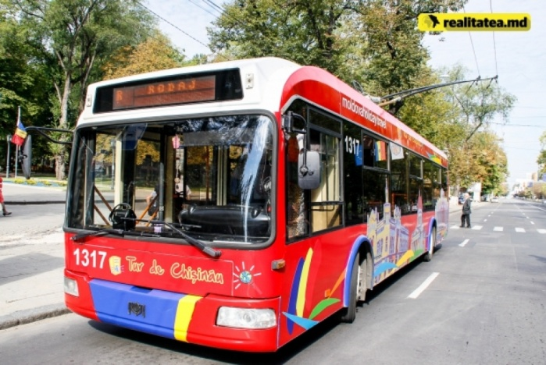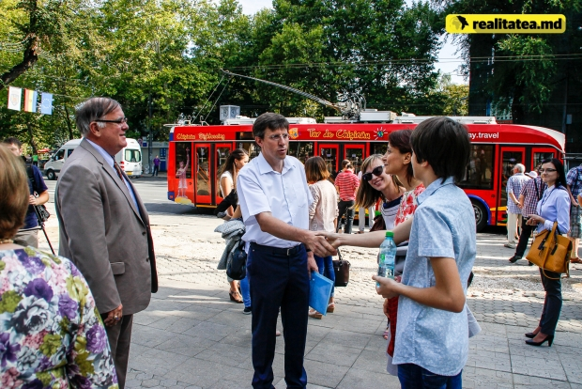
La evenimentul de lansare a primului troleibuz turistic au participat directorul misiunii USAID în Moldova, Kent Larson, edilul capitalei, Dorin Chirtoacă, directorul Agenției Turismului, Nicolae Platon, vicepremierul Eugen Carpov, vicepreședintele Parlamentului Liliana Palihovici și viceprimarul Vlad Coteț. Inițiativa face parte din Planul de acțiuni consacrate sărbătorilor naționale Ziua Independenței și Limba Noastră.
Ruta conține organizarea turului panoramic al municipiului Chișinău, care are drept scop promovarea obiectivelor turistice din capitală.
De Ziua Independenței, excursiile au fost organizate gratuit, după care în fiecare sâmbătă și duminică, până la Ziua Națională a Vinului, vor fi contra plată.
Punctul de pornire și stația terminus este stația de troleibuz de lângă Scuarul Europei (Cinematograful ”Patria”).
Menționăm că evenimentul este dedicat marcării celor 55 de ani ai turismului moldovenesc și este organizat de către Agenția Turismului a Republicii Moldova și Primăria municipiului Chișinău, cu suportul proiectului USAID CEED II.
http://www.realitatea.md/calatorie-neobi-nuita-primul-troleibuz-turistic-a-pornit-astazi-prin-chi-inau-galerie-foto_8190.html#sthash.4aAdJZkO.dpuf

APLICAREA BUNELOR PRACTICI ÎN DOMENIUL GESTIONĂRII PATRIMONIULUI PUBLIC
Proiectul de Susţinere a Autorităţilor Locale (LGSP) acorda asistență tehnică privind aplicarea bunelor practici în domeniul Gestionării Patrimoniului Public pentru 32 orașe-partenere, reşedinţă de raion, care au identificat necesitatea acesteia la nivel local. Sistemul de Gestionare a Patrimoniului Public propus include în sine procesul de optimizare a utilizării şi administrării proprietăţii publice (în special terenuri şi clădiri), cu scopul de a identifica şi maximiza beneficiile financiare şi de prestare a serviciilor publice.
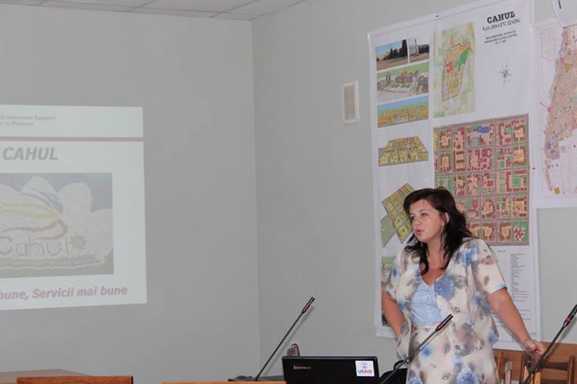
Cu suportul LGSP a fost elaborat un sistem model de îmbunătățire a Gestionării Patrimoniului Public activelor la nivel local, care reprezinta un concept de orientare practică a APL bazat pe un set de metode, instrumente şi tehnici de abordare a aspectelor, soluţionare a problemelor şi sarcinilor de gestionare a proprietăţii publice la nivel local. Componentele majore ale gestionării complete şi integrate a Patrimoniului Public la nivel local:
- Manualul model privind Gestionarea Patrimoniului Public la nivel local
- Planul de Gestionare model a Proprietăţii Publice pe termen mediu şi Planul Anual de Acţiuni.
- Registrul de evidenţă a Patrimoniului Public model.
- Registrul de evidenţă a veniturilor şi cheltuielilor generate din buna Gestionare a Patrimoniului Public: analiza cost beneficiu model.
Ca rezultat a asistenței tehnice prestate, beneficiarii vor aplica instrumente mai eficiente în vederea prioritizării cheltuielilor în limita resurselor disponibile și concentrării asupra eficientizării calităţii şi cantităţii serviciilor publice prestate cu utilizarea şi buna administrare a patrimoniului public disponibil; evaluării segmentelor de cost a serviciilor publice prestate; analizei opţiunilor privind o mai bună redistribuire a veniturilor publice şi respectiv alocarea cheltuielilor publice; eficientiza managementul instituţiilor subordonate.
https://www.facebook.com/notes/usaid-local-government-support-project-in-moldova/

SATUL VARNIȚA VA DISPUNE DE UN PLAN DE SALUBRIZARE PENTRU ANUL 2015
PROIECT COMUNITAR
“Construcţia şi amenajarea platformei pentru depozitarea deşeurilor menajere”
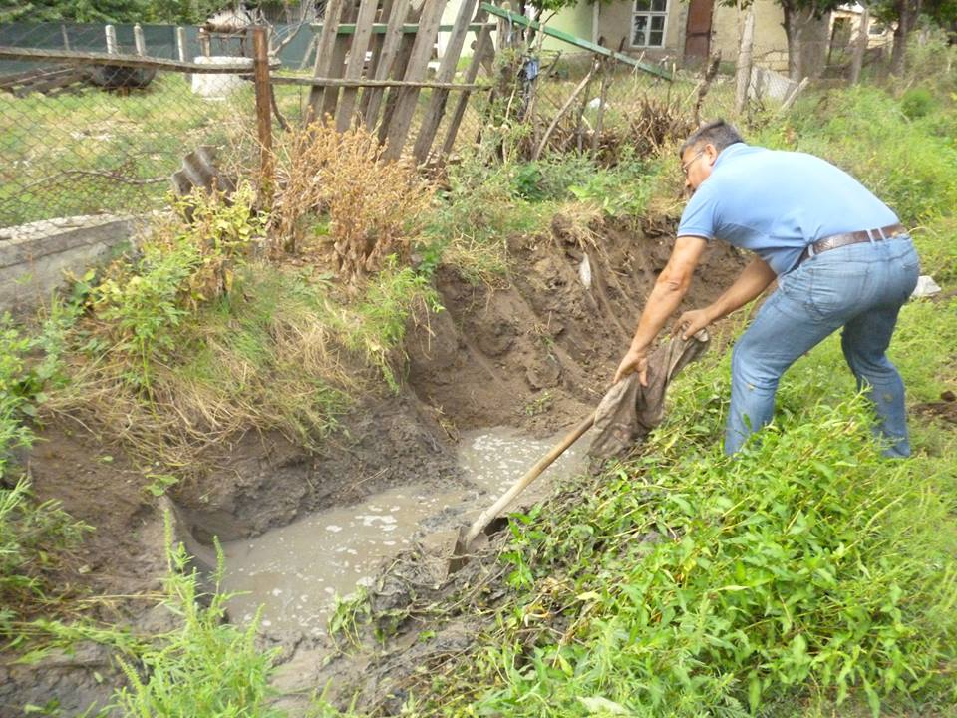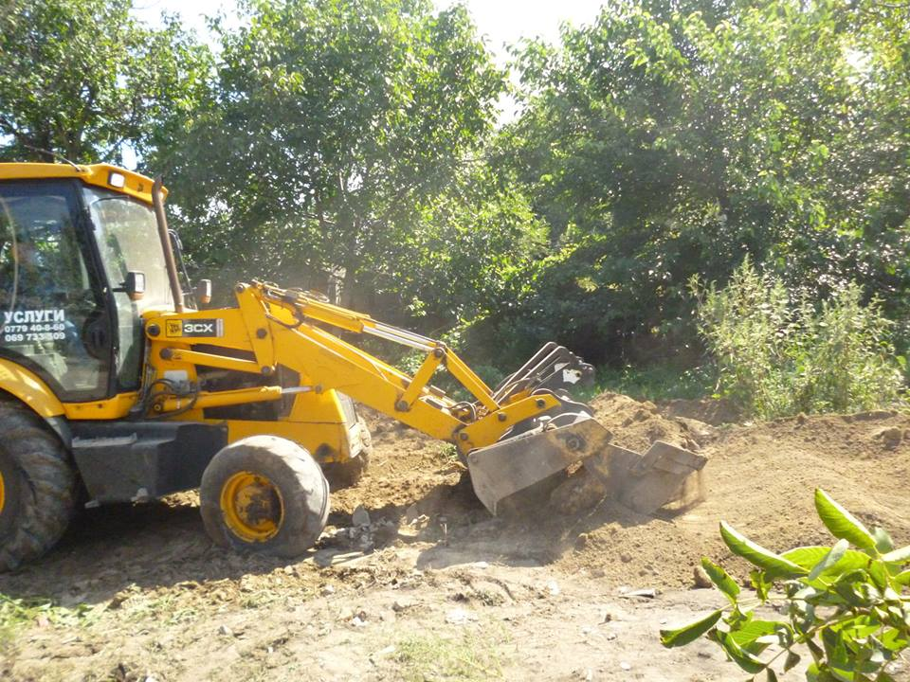
Pe data de 23 august 2014, în s. Varniţa, rl Anenii Noi, au fost demarate primele lucrări a proiectului comunitar şi anume: amenajarea canalului de scurgere a apelor freatice. Aceste lucrări fac parte din contribuţia APL, conform proiectului „Construţia şi amenajarea platformei pentru depozitarea deşeurilor menajere”. În cadrul proiectului, la fel vor fi executate următoarele lucrări: construcţia platformei din beton, instalarea gardului din plasă metalică, instalarea unei porţi din plasă metalică şi a 4 containere. Beneficiarii proiectului sînt locuitorii cartierului nr.1 din s. Varniţa, în număr de peste 100 oameni. Proiectul menţionat este implementat de către participanta Programului CIVITA, dna Svetlana Budiştean, în cooperare cu echipa de implementare şi primăria s. Varniţa, în parteneriat cu reprezentanţii Centrului „Parteneriat pentru Dezvoltare”, cu sprijinul financiar al Fundaţiei Soros-Moldova şi al Suediei. Suma grantului este de 2635,00 dolari SUA. În scopul promovării proiectului şi beneficiilor serviciului de salubrizare pe întreg teritoriul satului vor fi organizate consultaţii pentru cetăţeni, precum şi distribuirea pleantelor. În final, localitatea va dispune de un plan de salubrizare pentru anul 2015.
https://www.facebook.com/pages/Programul-Bunelor-Practici-ale-Autorit%C4%83%C5%A3ilor-Publice-Locale-din-Moldova/234732163398238?fref=ts

UN NOU POD DESCHIS TRAFICULUI RUTIER ÎN RAIONUL CRIULENI
Un pod rutier modern, care face legătura dintre satele Jevreni și Răculești din raionul Criuleni, a fost deschis circulației. Pentru construcția podului au fost alocați din Fondul Rutier aproximativ 18 milioane de lei și finalizează un proiect demarat în anul 1992.
Prezent la eveniment, ministrul Transporturilor și Infrastructurii Drumurilor, Vasile Botnari, a menționat ca până la realizarea acestui proiect, legătura dintre sate se efectua pe un pod vechi din lemn, care frecvent era inundat în urma ridicării nivelului apei.
"Este un proiect important care vine să asigure legătura feabilă între cele două sate. Acum, ca niciodată, avem proiecte realiste pentru reabilitarea infrastructurii rutiere, demarate în toată țara. Desigur, avem mult de lucru, iar reabilitarea tuturor drumurilor și podurilor din ţară ne va lua nu un an şi nu doi. Important este că lucrurile s-au mișcat din loc și suntem hotărâți să avansăm cu pași rapizi", a declarat Vasile Botnari, precizând ca în Moldova sunt peste 1.200 de poduri și podețe, iar pe an se repară în jur de 40 și se construiesc 4-5 poduri noi.
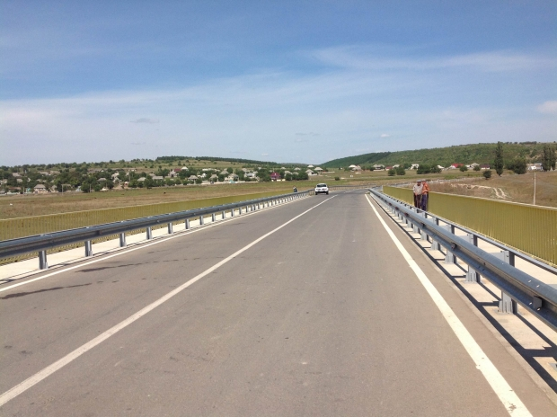
Construcția podului din Jevreni a durat 16 luni și include un pod nou cu lungimea de 72 de metri și cca 700 metri drum de acces.
http://www.realitatea.md/un-nou-pod-deschis-traficului-rutier-in-raionul-criuleni-vezi-cum-arata-acesta-foto_8361.html

NOI PORȚIUNI DE DRUMURI LOCALE, REABILITATE DIN PROGRAMUL COMPACT

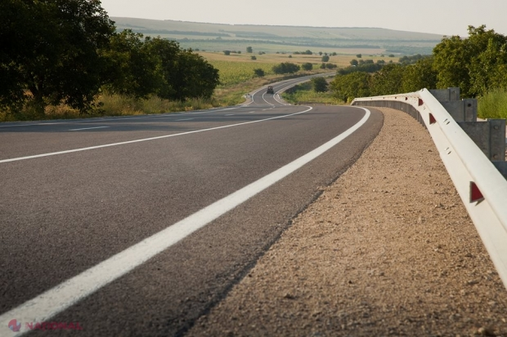
Programul Compact al Guvernului SUA va reabilita încă șapte kilometri de drumuri naționale și locale, adițional la cei 93 de km ai traseului Sărăteni-Soroca. Pentru executarea lucrărilor suplimentare de reabilitare a noilor porțiuni de drum din fondurile Programului Compact vor fi alocate peste patru milioane de dolari.
Printre segmentele de drum ce vor fi reabilitate se numără o porțiune de peste un kilometru a drumului local la intrarea în orașul Soroca, o porțiune de circa doi kilometri de la intersecția Sărăteni spre Bălți și drumul de acces spre Stația de pompieri din orașul Soroca. De asemenea, vor fi reconstruite mai multe segmente de drumuri locale, vor fi pavate spațiile parcărilor publice amplasate pe traseu și urmează a fi construite stații noi de așteptare a transportului public în comunitățile amplasate de-a lungul traseului Sărăteni-Soroca.
În acest scop, Fondul Provocările Mileniului Moldova a modificat contractele semnate cu consorțiul companiilor turcești „Onur&Summa” și compania austriacă „Strabag”, care execută lucrările de reconstrucție a traseului Sărăteni-Soroca. Potrivit amendamentelor, termenul de executare a lucrărilor noi a fost extins până la sfârșitul lunii septembrie curent.
Reabilitarea porțiunii de drum Sărăteni-Soroca de 93 de km este unul din obiectivele Programului Compact al Guvernului SUA. Lucrările de reconstrucție a traseului au demarat în toamna anului 2012 și au inclus modernizarea infrastructurii drumului și reabilitarea unor segmente de drumuri locale cu o lungime totală de circa șapte kilometri din cele 14 localități amplasate de-a lungul traseului Sărăteni-Soroca. Valoarea totală a lucrărilor de reabilitare a traseului Sărăteni-Soroca este de circa o sută de milioane dolari.
Programul Compact este implementat de Fondul Provocările Mileniului Moldova și are o valoare totală de 262 de milioane de dolari.
http://ziarulnational.md/noi-portiuni-de-drumuri-locale-reabilitate-de-programul-compact/

PRIMA CASĂ DE AMBALARE A STRUGURILOR DE MASĂ DIN MOLDOVA VA FI GATA ÎN 2015

Prima casă de ambalare a strugurilor de masă din Republica Moldova îşi va începe activitatea în anul 2015 în satul Costeşti, raionul Ialoveni. Lucrările de construcţie a acesteia sunt în proces de derulare. Directorul general al Agenţiei Naţionale pentru Siguranţa Alimentelor (ANSA), Ion Sula a declarat pentru IPN că Republica Moldova are posibilităţi mari de a exporta în Uniunea Europeană struguri de masă, dar pentru ca aceştia să poată fi comercializaţi trebuie să fie de calitate şi să fie ambalaţi corespunzător.
Pentru aceasta este nevoie de muncă nu doar din partea ANSA, dar şi din partea producătorilor agricoli. Totodată este nevoie de promovarea produsului autohton. „Nu este suficient să avem produse, dar trebuie să ştim şi să le promovăm şi să garantăm că sunt calitative şi inofensive. Pentru a ajuta producătorii autohtoni să ajungă la cerinţele pieţii europene, în Republica Moldova a început construcţia primei case de ambalare a strugurilor de masă. Producătorii autohtoni au avut posibilitatea să vadă în statele europene cum trebuie să fie crescuţi strugurii de masă şi procesaţi conform normelor europene", a spus Ion Sula.
Acesta a precizat că unele studii au arătat că Polonia ar putea procura o bună parte din strugurii de masă din Moldova, dat fiind faptul că Polonia nu produce struguri de masă. Însă Ion Sula precizează că pentru aceasta este nevoie de loturi omogene, care să fie inofensive şi calitative şi apoi să fie găsiţi potenţialii consumatori. Casa de ambalare din satul Costeşti va putea ambala de la 5 la 7 mii de tone pe sezon, dar în zona respectivă sunt concentrate depozite frigorifice cu o capacitate de 15 mii de tone, unde vor putea fi păstraţi strugurii de masă. În acelaşi context, Ion Sula a subliniat că Republica Moldova are nevoie de minimum 10 case de ambalare.
Costul lucrărilor de construcţia şi dotare a casei de ambalare este de circa 27 milioane de lei dintre care 15 milioane de lei sunt alocaţi din Fondul Naţional pentru Dezvoltare Regională, iar restul sumei va constitui contribuţia grupurilor de producători din regiune.
Casa de ambalare va avea o suprafaţă de 2000 m2 şi va include un frigider de 1500 tone.
Amintim că proiectul a fost înaintat către ADR Centru de Primăria satului Costești, Ialoveni. Acesta a fost aprobat de Către Consiliul Național pentru Dezvoltare Regională prin Decizia nr. 13/13 din 20.12.2013. Suma solicitată pentru implementarea proiectului este de 14 970,40 mii lei. Pentru anul 2014 în vederea implementării acestui proiect au fost alocați 7 000, 0 mii lei.
http://adrcentru.md/libview.php?l=ro&idc=340&id=2298&t=/Noutati/Prima-casa-de-ambalare-a-strugurilor-de-masa-din-Moldova-va-fi-gata-in-2015

INVESTIȚII DE MILIOANE PENTRU MODERNIZAREA CĂILOR FERATE ALE REPUBLICII MOLDOVA
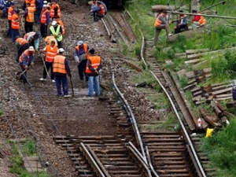

Un proiect investiţional pentru modernizarea reţelei feroviare din R. Moldova în valoare de o sută de milioane de euro va fi implementat cu suportul Băncii Europene pentru Reconstrucţie şi Dezvoltare (BERD) şi Băncii Europene pentru Investiţii (BEI).
Iniţierea negocierilor pe marginea Acordului de împrumut dintre Guvern, BERD şi BEI, precum şi componenţa grupului de negociatori au fost aprobate astăzi de către Cabinetul de miniştri.
„Aceste investiţii importante, 95 de milioane de euro sub formă de împrumut şi cinci milioane de euro – grant, se preconizează a fi direcţionate pentru reparaţia capitală a liniilor de cale ferată, achiziţie de vagoane şi locomotive noi”, a precizat ministrul Transporturilor şi Infrastructurii Drumurilor, Vasile Botnari.
http://ziarulnational.md/investitii-de-milioane-pentru-modernizarea-cailor-ferate-ale-r-moldova/

UN MILION DE LEI PENTRU GARA AUTO DIN STRĂŞENI. CE DOTĂRI ARE CLĂDIREA RENOVATĂ
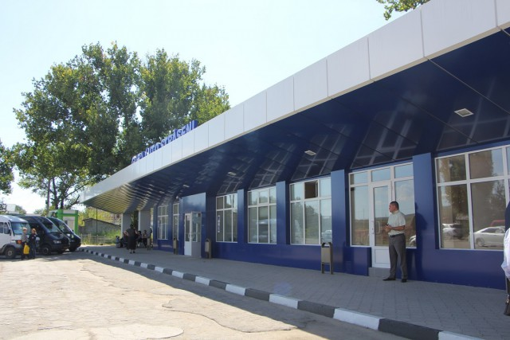
Lucrările de renovare a Gării auto din Străşeni au fost finalizate, iar investițiile se ridică la un milion de lei, anunță Ministerul Transporturilor și Infrastructurii Drumurilor. Astfel, toți cei care vor călători cu transportul public din Strășeni vor avea la dispoziție un spațiu nou de așteptare.
Noua clădire renovată cuprinde o sală de așteptare, ghișeu pentru case de bilete, camera mamei și copilului, camera de bagaje. De asemenea, au fost refăcute instalaţiile sanitare, electrice, termice şi de telecomunicaţii.
Ministrul Transporturilor şi Infrastructurii Drumurilor, Vasile Botnari, aflat astăzi în vizită de lucru în raionul Strășeni, a menționat că rezultatul reabilitării este unul special, oferind un aspect mult mai îngrijit locației și condiții pentru călători.
Totodată, Vasile Botnari a anunțat că alte trei gări auto vor mai fi modernizate, în cadrul unui proiect de renovare a gărilor şi staţiilor din Moldova, iniţiat de către Ministerul Transporturilor şi Infrastructurii Drumurilor.
„Prin intermediul întreprinderii de stat „Gări și Stații Auto”, subordonată ministerului, am inițiat un plan de renovare și modernizare a tuturor gărilor auto din țară, pentru a le oferi călătorilor condiţiile şi confortul necesar. Pentru renovarea gării din Strășeni a fost valorificată o investiție de un milion de lei. Anul acesta, vor mai fi inaugurate trei clădiri după modernizare - în Călărași, Florești și Ungheni. Vom continua în acest tempou, astfel ca să ajungem să modernizăm întreaga rețea de gări din Moldova, care a ajuns în stare deplorabilă”, a spus Vasile Botnari.
Deasemenea, ministrul Transporturilor și Infrastructurii Drumurilor a inspectat lucrările de reparație a drumului Strășeni-Voinova. În cadrul proiectului estimat la 92 milioane de lei, vor fi reparate 23 km de drum, care trece prin mai multe localități.
http://agora.md/stiri/3244/permalink

BANCA EUROPEANĂ OFERĂ 120 DE MILIOANE DE EURO PENTRU PROIECTUL „LIVADA MOLDOVEI”
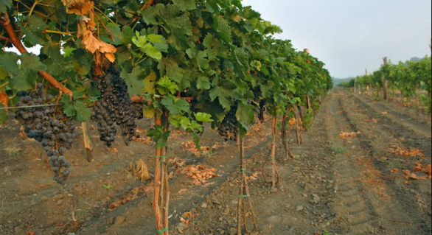
Banca Europeană de Investiţii (BEI) va corda un împrumut de 120 de milioane de euro pentru modernizarea sectorului agricol din Republica Moldova, în special pentru implementarea proiectului „Livada Moldovei”. Guvernul a aprobat astăzi ratificarea Contractul de finanţare dintre Republica Moldova şi BEI.
Proiectul își propune modernizarea şi restructurarea lanţului valoric al sectorului horticol al Republicii Moldova, prin facilitarea accesului beneficiarilor potenţiali ce activează în domeniu, în special întreprinderilor mici şi mijlocii, la resurse financiare oferite de BEI în condiţii avantajoase.
Printre obiectivele Proiectului „Livada Moldovei” se numără şi promovarea metodelor intensive de producere a fructelor, dotarea cu sisteme de irigare şi antigrindină a livezilor, tehnologizarea proceselor post-recoltare şi procesare a fructelor, dezvoltarea infrastructurii postrecoltă pentru produsele în stare proaspătă, crearea pepinierelor pentru producerea materialului săditor autohton.
De asemenea, proiectul presupune îmbunătăţirea controlului fitosanitar asupra fructelor pentru asigurarea calităţii şi standardelor UE şi diversificarea pieţelor de desfacere, prin asigurarea autenticităţii produselor horticole fabricate în Republica Moldova.
Cei 120 milioane de euro vor fi oferiți fermierilor din Republica Moldova prin intermediul Unităţii Consolidate pentru Implementarea şi Monitorizarea Programului de Restructurare a Sectorului Vitivinicol, în parteneriat cu băncile comerciale şi instituţiile financiare specializate din țara noastră.
http://independent.md/banca-europeana-ofera-120-de-milioane-de-euro-pentru-proiectul-livada-moldovei/#.VAhysvl_v6k
CENTRUL SMURD DE LA BĂLŢI A PRIMIT CINCI AMBULANŢE MODERNE
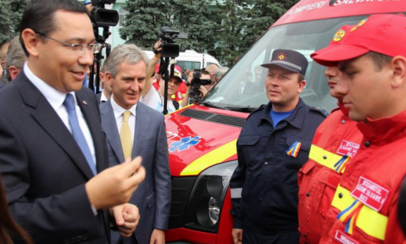
Cinci ambulanţe noi, dotate cu echipamentul necesar efectuării misiunilor SMURD au fost donate de către Guvernul României.
Aceste autospeciale sunt unice în echiparea serviciilor de urgenţă din Republica Moldova și vor fi operate de către paramedicii din cadrul Unităţilor de Salvatori şi Pompieri în comun cu medicii şi asistenţii din cadrul Ministerului Sănătăţii.
„Această dotare, cu un număr de cinci ambulanţe către Republica Moldova, va fi o bază de pornire pentru acest modul experimental. Ne mândrim foarte mult cu SMURD-ul din România, care salvează zilnic vieţi omeneşti, vrem şi în Republica Moldova să fie aşa. Sperăm că experiența noastră va ajuta și Republica Moldova”, a menționat Victor Ponta.
La Bălţi va fi deschis primul centru SMURD, care va putea oferi servicii medicale de urgență în cadrul operațiilor transfrontaliere, cu sprijinul României. În acest sens, în luna iulie, Guvernul a avizat un proiect cu privire la aprobarea semnării Protocolului de modificare a Acordului între Ministerul Sănătății din Republica Moldova și cel al României, semnat la 3 decembrie 2010.
Astfel, România va oferi sprijin pentru dezvoltarea componentei medicale şi paramedicale a serviciului de urgenţă din Republica Moldova, dezvoltarea capacităţii de formare a personalului în domeniu şi asigurarea logisticii necesare desfăşurării intervenţiilor de asistenţă medicală de urgenţă.
http://stirilocale.md/stiri/local/balti/centrul-smurd-de-la-balti-a-primit-cinci-ambulante-moderne.html

